ΓΕΩΡΓΙΟΣ ΚΟΡΔΗΣ

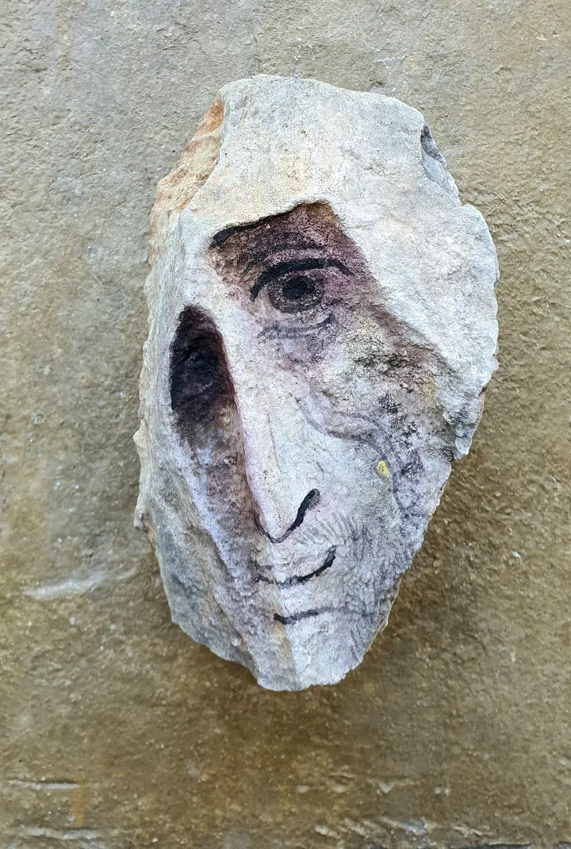

[«Οι πέτρες, λένε όσοι ξεύρουν, δεν έχουν ψυχή, αλλά έχουν πρόσωπο, παίρνουν το πρόσωπο εκείνων που καταδέχονται να τις δουν».](https://www.huffingtonpost.gr/entry/ta-prosopa-tes-petras-mia-ekthese-toe-yioryoe-korde_gr_60b5f2ade4b0f2a82eeded76)